КОУ ВО «Таловская школа-интернат для детей-сирот и детей, оставшихся без попечения родителей»

Открытый интегрированный урок: изобразительное искусство + технология + психология
«Красота русского народного костюма».
6 класс.

Подготовили: Осипова М. В.
Свистунова Н. Н.

Март 2014г.

Урок-проект по теме: «Красота русского народного костюма».
Цели:
Образовательные: история создания костюма, элементы русской одежды, символы и образы в вышивке костюма.
Воспитательные: гордость за русский талантливый народ создавший такую мощную народную культуру, ребята обязаны знать традиции и культуру своего народа.
Развивающие: на основе полученных знаний ребята самостоятельно работают над созданием своего костюма.
Задачи: в своих практических работах учащиеся должны создать народный костюм и украсить его вышивкой.
Оборудование и ресурсы: компьютер, презентация, фото народных костюмов, термины, цветная бумага, шаблоны, клей, ножницы, ленты, биссер.
Работа учителя на уроке: беседа о красоте русского костюма; постановка задач и целей; организация практической работы, консультирование в процессе работы.
Межпредметные связи на уроке: история, география, технология, психология.
ХОД УРОКА:
- Организационный момент.
Приветствие. Самоопределение к деятельности. Мотивация на учебу.
- Ребята! Давайте поприветствуем гостей, друг друга. Пожелаем друг другу на уроке удачи и творчества.
Сегодня у нас встреча двух предметов – психологии и изобразительного искусства и немного коснется технологии. Интересно, смогут ли они найти общий язык, будет ли вам интересно на таком уроке?
Вы сегодня особенно красивы, так как у нас гости. Но для человека важна не только красота внешняя, но и внутренняя. Вам знакома поговорка:
- “Встречают по одежке - провожают по уму”- пусть эта поговорка будет девизом нашего урока.
- А как Вы ее понимаете?
Я встретила вас сегодня красивыми и нарядными, а в конце урока мы оценим наши умственные и творческие способности.
- психолог:. Согласно исследованиям проведенным психологами, при общении с новым человеком в течение первых 30 секунд запоминается 55% впечатлений, производимых внешностью и 38% впечатлений, производимым голосом. При этом то, что именно мы говорим, производит впечатление всего на 7%.
- Закрепление пройденного материала «Старинный терем».
На Руси было заведено, что добрый молодец должен построить дом.
Внешний мир крестьянского дома был наполнен символами. Крыша дома связывалась с небом. На крыше дома обязательно должен быть конь-охлупень. Конь являлся символом солнца, движущегося по небу. Окна избы- «глаза» дома. Над окнами крепились козырьки-наличники, на которых обязательно был изображен растительный и геометрический орнамент, являлся оберегом. Человек обустраивал свой дом, наполнял образами не только для украшения, а для того чтобы привлечь к дому силы добра и света и защититься от злых сил.

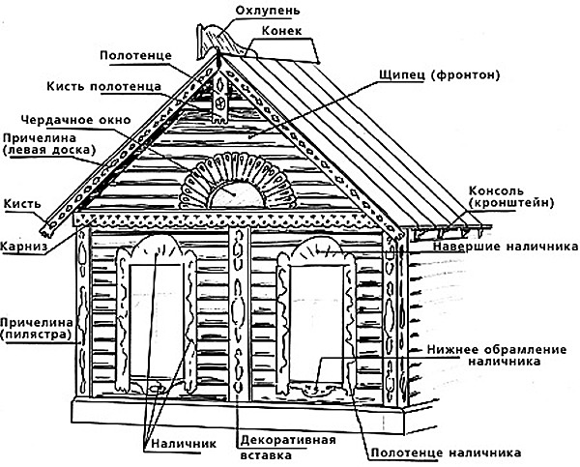

Красная девица украшала свою одежду вышивкой, по которой можно было судить о ее рукоделии.
- Беседа и работа с презентацией.
Каким же он был, русский национальный костюм?
Важною «павой», «душой голубицей»
Издавна так называли девицу.
Девичьи руки в труде и заботе
С ранней поры привыкали к работе:
Ткали и пряли, вязали и шили,
Сеяли, жали и тесто месили.
Одежда была повседневной и праздничной.
По одежде можно было определить, из какой губернии этот человек (Тамбовской, Воронежской, Орловской, Курской, Рязанской, Смоленской).
Головные уборы и верхняя часть костюма связаны с образом неба, поэтому в узорах этой части одежды обращались к солнцу, звездам, птицам. Ленты, спускающиеся с головных уборов, символизируют дождь. В узорах и вышивках господствует образ плодородной земли. Узор изображался из стилизованных растений, цветков, веток.
Женская одежда состояла из:
Рубаха -основа женского народного костюма, которая шилась из белого льняного или конопляного полотна. Украшалась вышивкой, особенно ворот, оплечья, грудь и подол, оберегающий женщину от «сглаза».
Сарафан – одевали поверх рубахи, украшали спереди и снизу узорной полосой, тесьмой, кружевом.
Епанечка – короткая клешеная кофточка без рукавов, шилась из парчовой ткани.
Понева – домотканая клетчатая юбка, украшенная лентами и тесьмой. К поневе полагался передник, украшенный образами земли и воды. Он оберегал живот.
III. Практическая работа .
- Мальчикам нужно нарисовать дом ( построить без топора);
- Девочкам нужно заняться моделированием и украшением русского народного костюма.
- Моделирование рубахи из белой бумаги.
- Подбор цвета и моделирование сарафана.
- Украшение рубахи и сарафана.
- Моделирование и украшение головного убора
- Изобразить фигуру человека в праздничном костюме.
Во время работы звучит музыка.
IV. Итог.
- Выставка работ.
- Оценивание работ.
- психолог:
Цвет играл существенную роль в народной одежде, сообщая определенную информацию о носителе данного костюма. Цвет одежды как бы предупреждал собеседников, с кем они имеют дело и какую позицию нужно занять в отношении этой особы.
Самым любимым цветом в русском народном искусстве и, особенно в одежде, был красный. Слова “красный” и “красивый” для русского человека имели одинаковое значение: красна - девица, красны - молодцы, весна – красна.Красный - символом огня (защиты), крови, солнца, долголетия, плодородия, силы и власти. В народе верили, что красный цвет обладает чудодейственными свойствами, его связывали с плодородием, а такжеиспользовали как средство против сглаза.
Белый цвет был в почете у наших предков, которые обожествляли Солнце, стихию Огонь, и знали, что этот цвет - атрибут Бога-Отца. У русских белый цвет символизировал чистоту, милосердие и печаль.
Черный цвет, который многими воспринимается как цвет смерти, на самом деле имеет многогранную символику. Это цвет земли, покоя, достатка, богатства и траура. Одежда старших людей была богатой на черный цвет, поскольку он поглощает энергию, информацию. А старшее поколение людей является хранителем мудрости, учителем для молодых поколений.
Красно-оранжевый цвет назывался желто-горячим, цветом солнечного света и тепла.
Яркий малиновый и нежно-розовый цвета символизировали закаты и восходы солнца.
Зеленый цвет символизировал растительный мир.
Желтый цвет был символом кратковременной разлуки.
Ультрамариновый– символ воды и неба, а также целомудрия, верности.
Голубой цвет применялся редко и в малых количествах в виде узких полосок, квадратиков и нашивных бусинок. Означал бескровность, холод, ненастье, страх.
Коричневый цвет вообще был исключен из палитры и практически не применялся. Его пренебрежительно называли линялым, грязным.
3. Упражнение на релаксацию и развитие воображения «РАДУГА»
«Сядьте удобно, расслабьтесь, дышите ровно и глубоко. Закройте глаза. Представьте, что перед вашими глазами радуга.
Первый цвет — голубой. Голубой может быть мягким и успокаивающим, как струящаяся вода. Голубой приятно ласкает глаз в жару, он освежает тебя, как купание в озере. Ощути эту свежесть.
Следующий — желтый. Желтый приносит нам радость, он согревает нас, как солнышко, он напоминает нам нежного пушистого цыпленка, и мы улыбаемся. Если нам грустно и одиноко, он поднимает настроение.
Зеленый — цвет мягкой лужайки, листьев и теплого лета. Если нам не по себе и мы чувствуем себя неуверенно, зеленый цвет поможет чувствовать себя лучше.
Откройте глаза. Что вы чувствовали и ощущали, когда представляли себе, что смотрите на голубой, желтый и зеленый цвет? Возьмите с собой эти ощущения на весь день».
4. С помощью цвета отобразите свое отношение к уроку.
Красный цвет понравилось на уроке
Черный цвет не понравилось на уроке
Желтый цвет узнал новое на уроке
Зеленый цвет я был активен на уроке
Синий цвет я бы хотел, чтобы такие уроки были еще
Все в жизни меняется, а традиции остаются. Эти традиции составляют необычайность и особенность каждого народа. О них нужно помнить и знать.

